粉体特性测试仪

在各种粉体的使用行业，由于粉体颗粒形状、细度、粒度分布和粘聚性，会直接影响产品的质量。粉体特性测试仪，参照国家标准，有2套独特的A堆积粉盘和B堆积粉盘，需方灵活选择使用。A盘、B盘2种测试盘均具备流动性、安息角（休止角）、松装密度的检测。测试结果由电脑记录保存、查看，打印方便。
A堆积粉盘保持国家GB6521-86原理，由传统的注入粉体老方法，从固定不变的高度通过漏斗，自由落在有八条刻度的水平金属板上，形成一个圆锥体，圆锥体的锥面和底面的夹角即为安息角（休止角）。
B堆积粉盘采用一种新测试方法，使用更方便测试结果精度高，即漏斗下正中位置设置了一个盘上盘，当粉体从漏斗中流出，堆积成稳定圆锥体，刚好覆盖大盘上的小盘，然后直接看升降座上的刻度尺，读出粉体的堆积高度。需要知道松装密度数据，只需将仪器配套的30ml标准样粉筒，放在A盘或B盘上，就能知道松装密度数据。
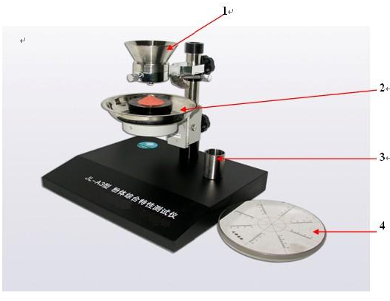
1漏斗 2 堆积粉A盘 3 松装密度测试量筒 4堆积粉B盘
安息角（休止角）测试原理：
参照国际标准ISO902-1976，国家GB6521-86原理。试样在无振动情况下，从固定不变的高度通过漏斗，自由落在有八条刻度的水平金属板上，形成一个圆锥体，圆锥体的锥面和底面的夹角即为安息角（休止角）。一般由所得的圆锥体试样的平均直径和高度算出安息角。
安息角测试操作方法：
将粉体料堆的体积控制在一定的范围内加料，待粉体停止流出，堆积成稳定圆锥体，将承料台上料堆的8条半径数据输入电脑，由软件计算料堆平均半径和料堆的高度，得出粉体的安息角。结果可以保存也可直接打印。见下图
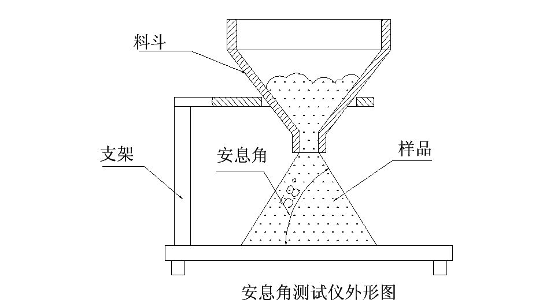
粉末流动性测试原理：
参照国际标准ISO4490-1978，国家GB1482-84原理。适用于粉末流动性的测定。
流动性测试操作方法：
堵住漏斗底部出口，把样品50g称量后倒进漏斗中，启开漏斗小孔时，开始计时，漏斗中粉末一经流完，立即停止计时，记录漏斗中全部样品流完所需时间。至少3次测量，取其算术平均值作为最终结果，求得粉末流动性。见下图
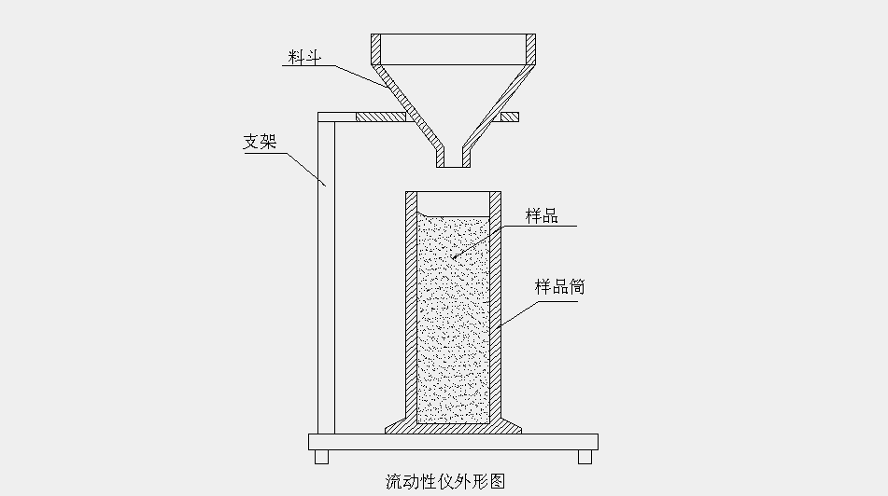

松装密度测试原理：
参照国际标准ISO903-1976，国家GB6522-86原理。试样在无振动情况下，从固定不变的高度自由落下，填满一个已知容积的固定容器中，从试样的质量和体积算出松装密度。
松装密度测试操作方法：
漏斗中心线与标准量筒中心线重合，将样品倒入漏斗流入标准量筒，当试样在标准量筒顶部形成锥体并开始溢出时，则停止加试样，然后用平直的钢尺沿标准量筒上边缘轻轻刮去多余的试样，正常情况平行测2个试样，取其算术平均值为最终结果。见下图

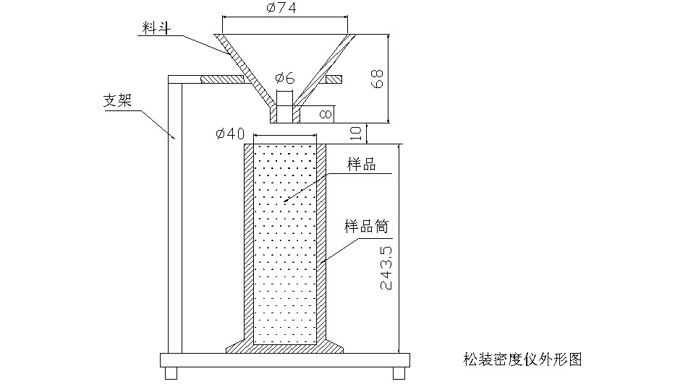
产品配置：1、仪器主机1台
2、专用软件（流动性、松装密度、安息角计算软件）
售后服务：运输费用供方承担，仪器保修壹年，长期免费提供技术咨询。

